Presseunterlagen
18. Benefizsuppenessen im Linzer Landhaus zugunsten der
Aktion Familienfasttag am Fr, 15. März 2019

Mit dem Benefizsuppenessen im Linzer Landhaus hat der Blick über den Suppentellerrand bereits Tradition. Landeshauptmann Mag. Thomas Stelzer und Paula Wintereder, ehrenamtliche Vorsitzende der Katholischen Frauenbewegung laden zum 18. Mal zum gemeinsamen Suppenessen ein. In diesem Jahr steht die Unterstützung der Frauen im ostafrikanischen Land Tansania im Mittelpunkt.

Beispielland Tansania und Modellprojekt WODSTA
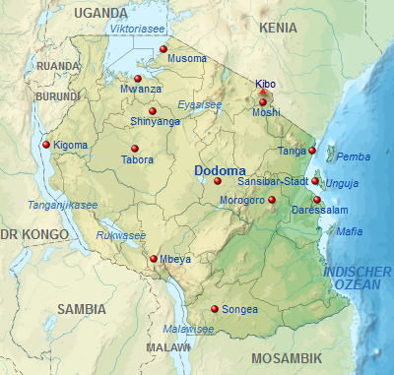
Im Zentrum der diesjährigen Spendenaktion steht die Frauenorganisation „WODSTA“ (Women Development for Science and Technology Association) in Tansania. In einem Land, das unter unzureichender Stromversorgung und fortschreitender Abholzung leidet, fördert „WODSTA“ Frauen bei der Entwicklung von Energie sparenden Technologien im Haushalt. Die Energiesparöfen, die die Frauen entwickelt haben und in Eigenregie herstellen, kommen mit einem Bruchteil des bisher notwendigen Feuerholzes für das Kochen in der Familie aus, und auch in Großküchen, etwa in Schulen, braucht es in eigens entwickelten großen Energiesparöfen weit weniger Holz als bisher. Angesichts des deutlich spürbaren Klimawandels in Tansania ist diese Praxis ökologisch mehrfach von Bedeutung.

Rund 180 Frauen in sechs Dörfern im Umkreis der nordtansanischen Stadt Arusha haben bisher bei „WODSTA“ ein Training im Ofenbau absolviert. Die Frauen leisten damit nicht nur einen Beitrag für die Umwelt, sie sparen auch Geld, das sie anderweitig investieren können – etwa in die Landwirtschaft, die Aufzucht von Bäumen und den Verkauf der erwirtschafteten Produkte. Teilweise haben sich die Frauen als Ofenbauerinnen selbständig gemacht und erzielen ein Einkommen aus dem Verkauf von Öfen und alternativem Brennmaterial, das sie aus Papier- und Stoffresten herstellen. „WODSTA“ verhilft Frauen damit auch zu ökonomischer Unabhängigkeit, was wiederum ihre soziale Stellung in den Dorfgemeinschaften hebt.

Aktion mit Geschichte
Die Aktion Familienfasttag, der Katholischen Frauenbewegung blickt mit ihren Aktivitäten mittlerweile auf eine 60-jährige Geschichte zurück. Als eigentlichen „Familienfasttag“ hat sie den Quatemberfreitag gewählt, den zweiten Freitag in der vorösterlichen Fastenzeit und damit einen traditionsreichen kirchlichen Fasttag. Tatsächliche Aktionszeit ist aber die gesamte Fastenzeit, in der unter dem Motto „teilen spendet Zukunft“ ausgewählte Projekte der Aktion Familienfasttag der Öffentlichkeit vorgestellt werden, um zum solidarischen Teilen finanziell wie ideell aufzurufen.

Bewusstsein schaffen, Lebensbedingungen verbessern
Grundsätzlich versteht sich die Aktion Familienfasttag als entwicklungspolitische Organisation, die dazu beitragen möchte, die Lebensbedingungen von benachteiligten Frauen im Globalen Süden zu verbessern und gleichzeitig das Bewusstsein für Entwicklungszusammenarbeit in Österreich zu schärfen.
Sie tut das auf unterschiedlichen Ebenen, via Bildungs- und Öffentlichkeitsarbeit, Projektförderung und Projektarbeit, anwaltschaftlichem Engagement und Spendensammeln. Ihre Ziele sind es, aus der Schöpfungsverantwortung abgeleitet, für eine gerechte Verteilung der Güter in dieser Welt einzutreten, beizutragen zur Wahrung von Menschenrechten und Menschenwürde sowie weltweite Solidarität unter Frauen zu stärken. Als einen Akt der Solidarität versteht sie den persönlichen Verzicht in Form des „Fastens“.

Mit und für Frauen in Asien, Lateinamerika und Afrika
Die rund 100 Projekte, in denen sich die Aktion Familienfasttag gemeinsam mit Projektpartnerinnen und Betroffenen in Asien, Lateinamerika und Afrika engagiert, erstrecken sich auf die Bereiche Gesundheit, Menschenrechte, Wirtschaft, Bildung, Sozialprogramme, Vernetzung und Interessenvertretung. Frauen erfahren in diesen Projekten, dass sie Rechte haben und diese auch durchsetzen können – Rechte auf Bildung, auf Gesundheit, auf ein Leben ohne Gewalt, auf faire Arbeitsbedingungen.

„teilen spendet zukunft“ – Tragen Sie einen Teil dazu bei:

Das Spendenkonto der Aktion Familienfasttag:
Erste Bank, IBAN: AT83 2011 1800 8086 0000, BIC: GIBAATWWXXX

Die Aktion Familienfasttag trägt das Österreichische Spendengütesiegel und die Spenden sind steuerlich absetzbar.

Ein Blick in den Suppentopf ...
... eröffnet heuer Rezepte von drei Ordensgemeinschaften, die für die Aktion Familienfasttag beim Benefizsuppenessen im Linzer Landhaus aufkochen.

Namentlich gilt unser Dank Sr. Maria Schlackl SDS (Salvatorianerinnen in Linz),
P. Hans Eidenberger SM (Marianisten vom Greisinghof) und Sr. Barbara Lehner (Elisabethinen) für die Unterstützung!

Die Salvatorianerinnen in Linz unterstützen das Benefizsuppenessen zugunsten der Aktion Familienfasttag im Linzer Landhaus heuer mit einer Gemüsesuppe.


Die Marianisten vom Greisinghof kochen zum Benefizsuppenessen mit einer Topinambursuppe mit Leinöl auf.


Die Elisabethinen stellen für das Benefizsuppenessen im Linzer Landhaus eine Linsensuppe mit Gemüsestreifen zur Verfügung.
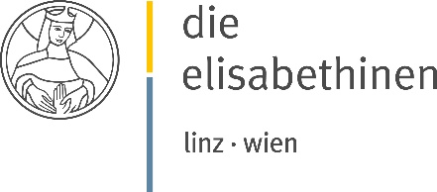

Bildmaterial
Fotos zu unseren Projektpartnerinnen von WODSTA
http://www.teilen.at/WODSTA
Plakatmotive und Werbespots können Sie hier runterladen:
http://www.teilen.at/downloads
© Wir bitten Sie, immer die angegebenen Fotorechte anzugeben.

Kontakt und weitere Informationen:
Anneliese Schütz, Katholische Frauenbewegung in OÖ, Kapuzinerstraße 84, 4020 Linz, anneliese.schuetz@dioezese-linz.at, Tel. 0676/8776 3447

